ООО «ЖилКомТеплоЭнерго»
Замечание
ОМ том 1, п. 1.2.5.2, таблица 15, п. 1.2.5.6 уточнить год ввода в эксплуатацию котельной на 2014 (см. Приложение 2)
ОМ том 1, п. 1.2.5.5 Уточнить расход тепловой энергии на собственные нужды источника. В соответствии с проектом, расход на собственные нужды котельной составляет 354 кВт.
ОМ том 1, п. 1.3.1. таблица 41, п. 1.3.3, таблица 46, Уточнить год окончания строительства тепловых сетей на 2014 ( см. Приложение №3)
ОМ том 1, п. 1.3.14, таблица 56, Уточнить значение фактических потерь тепловой энергии. Фактические потери за 2021 год 1 137,79 Гкал, за 2022 год 1 140,27 Гкал, за 2023 год 1 079,14 Гкал.
ОМ том 1, п. 1.5.1,, таблица 59 п.1.5.2 таблица 61. Уточнить объем полезного отпуска 2023 год. Фактический полезный отпуск в 2023 году 26 877,91 Гкал.
ОМ том 1, п. 1.5.2, таблица 60 Уточнить объемы за 2023 год в соответствии с таблицей.
ОМ том 1, п. 1.5.4, таблица 62, Том 2 п. 2.1. Уточнить величины полезного отпуска за 2023 год в соответствии с таблицей.
ОМ том 1, п. 1.8.1, таблица 73, Уточнить потребление топлива за 2023 год в соответствии с таблицей.
ОМ том 1, п. 1.11.3 Дополнить утвержденной платой за подключение к системе теплоснабжения ООО «ЖилКомТеплоЭнерго» на 2023 год в соответствии с Приложением № 4.
ОМ том 2 п. 2.2, таблица 2. По пункту 21таблицы учесть подключение двух МКД ЖК «Тридевяткино царство» - Многоквартирный жилой дом со встроенными помещениями, позиция 9 (II этап строительства); МКД со встроенными помещениями позиция 10 (III этап строительства) в 2023 году подключения 1 МКД – МКД, поз. 11 (IV этап строительства) в течение 2024 года в соответствии с Приложением №5.
ОМ том 2 п. 2.2, таблица 6 Откорректировать на основании сведений о подключенных объектах в соответствии с таблицей.
ОМ том 2 п. 2.2, таблица 13 Откорректировать на основании сведений о подключенных объектах в соответствии с таблицей.
ПЗ рисунок 11. Откорректировать трассу тепловой сети до подключенных многоквартирных домов в соответствии с Приложением №6.

ООО «ПетербургТеплоэнерго»
Замечание
П.1.2.1.1.
Мощность, отпускаемая в сеть от котельной, составляет 299,28 Гкал/ч, в том числе установленная мощность котельной – 199,52 Гкал/ч и 99,76 Гкал/ч – мощность, получаемая в тепловую схему котельной из тепловой сети АО «Теплосеть Санкт-Петербурга».
1.2.1.6.
В 2020 году был проведен наружный и внутренний осмотр котлов и его элементов.
Таблица 67. Балансы установленной, располагаемой тепловой мощности, тепловой мощности нетто и подключенной нагрузки

Тепловая мощность,  получаемая от Северной ТЭЦ-21 | Гкал/ч | 99,76

Том 2
Таблица 18. Балансы тепловой мощности источников и перспективной тепловой нагрузки на территории Муринского городского поселения

Тепловая мощность,  получаемая от Северной ТЭЦ-21 | Гкал/ч | 99,76

7.12.
Мощность, отпускаемая в сеть от котельной, составляет 299,28 Гкал/ч, в том числе установленная мощность котельной – 199,52 Гкал/ч и 99,76 Гкал/ч – мощность, получаемая в тепловую схему котельной из тепловой сети АО «Теплосеть Санкт-Петербурга».

Таблица 31. Балансы тепловой мощности котельной ООО «Петербургтеплоэнерго»
Тепловая мощность,  получаемая от Северной ТЭЦ-21 | Гкал/ч | 99,76

Необходимо внести изменения во все соответствующие разделы в части планируемых мероприятий в соответствии с проектом корректировки инвестиционной программы. (файл «ПТЭ ТЗ-7 КОРРЕКТИРОВКА инвест программы»).

По результатам рассмотрения схемы теплоснабжения муниципального образования «Муринское городское поселение» Всеволожского муниципального района Ленинградской области на период до 2030 года (актуализация на 2025 год) сообщаем:
Сведения о тепловых сетях ООО «Петербургтеплоэнерго», указанные на стр. 100-142 тома 1 схемы теплоснабжения, не представляется возможным идентифицировать, т.к. не указаны кадастровые номера, общие протяжённости объектов (сети разбиты на участки). В связи с чем прикладываем перечень объектов теплоснабжения, находящихся в собственности ООО «Петербургтеплоэнерго», расположенных на территории Муринского ГП.

Приложение: | Перечень объектов теплоснабжения находящихся в собственности ООО «Петербургтеплоэнерго», расположенных в муниципальном образовании «Муринское городское поселение».

- Таблица 33, стр.160 «Максимальные часовые и годовые расходы основного вида топлива для зимнего, летнего и переходного периодов для котельных муниципального образования».

Необходимо указать:
- Выработка: 2024 год – 257,373 тыс.Гкал; 2025 год – 311,39 тыс.Гкал;
- Отпуск в сеть: 2024 год – 461,131 тыс.Гкал; 2025 год – 514,76 тыс.Гкал;
- УРУТ на выработку с 2024 года и далее – 152,16 кг.у.т/Гкал;
- УРУТ на отпуск: 2023 год – 154,14; с 2024 и далее – 154,51 кг.у.т/Гкал;
- Годовой расход условного топлива с 2024 года и далее – 49,24 тыс. т.у.т;
- Годовой расход натурального топлива с 2024 года и далее – 42,31 млн.м³;
- Таблица 56, стр.197 «Потери тепловой энергии по каждой котельной за последние 3 года»

Необходимо указать следующие значения тепловых потерь:
2021 год - 20 259,20 Гкал; 2022 год - 20 619,78 Гкал;
- Таблицы 65, стр.218 «Договорные тепловые нагрузки потребителей с разбивкой по эксплуатирующим организациям» и таблица 66, стр.218 «Договорные и расчетные тепловые нагрузки»
Договорные тепловые нагрузки факт 2023 года: 251,38 Гкал/час Гкал/час в т.ч. ГВС – 39,07 Гкал/час и отопление – 212,31 Гкал/час.
- Таблица 53, стр.217 «Результаты расчетов запасов топлива (ННЗТ)».

Необходимо указать следующие величины:
- ННЗТ 2024г. и далее – 0,10084 тыс.т.
Показатели топливно-энергетического баланса во всех таблицах должны соответствовать п.4.9 опросного листа в соответствии с данными, поданными в тарифную заявку.
Таблица 18 Тарифно-балансовая расчетная модель теплоснабжения для котельной ООО «Петербургтеплоэнерго».
Каким образом был произведен расчет?
Согласно Тома 2 стр. 241-242
Расчеты ценовых последствий произведены с учетом следующих допущений:
1. За базу приняты тарифные решения на 2024 год;
2. Баланс тепловой энергии принят на уровне утвержденного на 2023 год;
3. Индексы-дефляторы приняты в соответствии с прогнозом Минэкономразвития от 28.09.2023 г

Если расчет был произведен на базе вышеуказанных данных, то по колонке 2024 год данные не соответствуют данным утвержденного тарифа (Том 1 стр. 236-237). Данные частично взяты из утв. тарифа и некоторые данные расчетные (например, вода).
В связи с ростом затрат, рост затрат должен быть и по ст. «Расчетная предпринимательская прибыль». Однако в 2025 году снижение при росте других затрат.
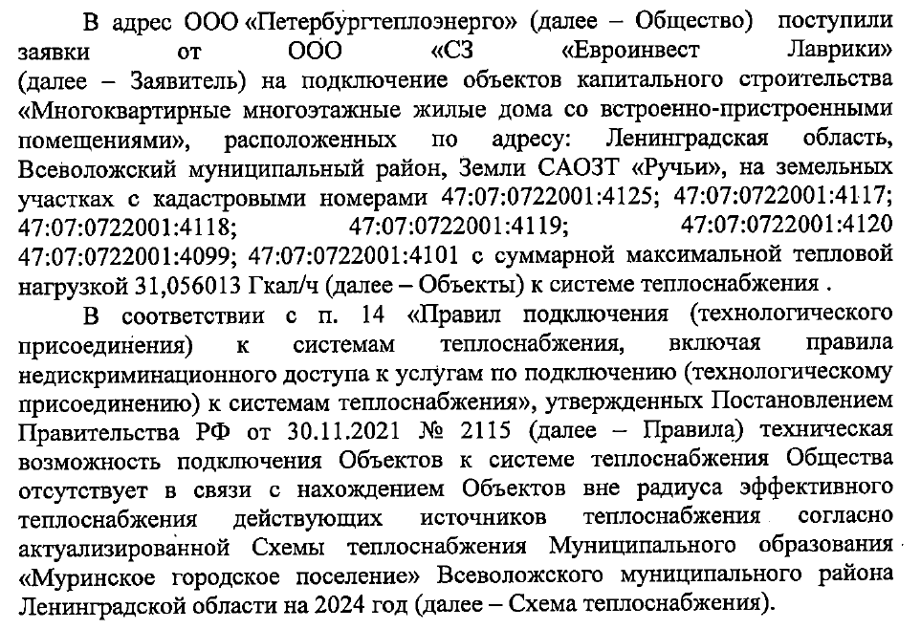
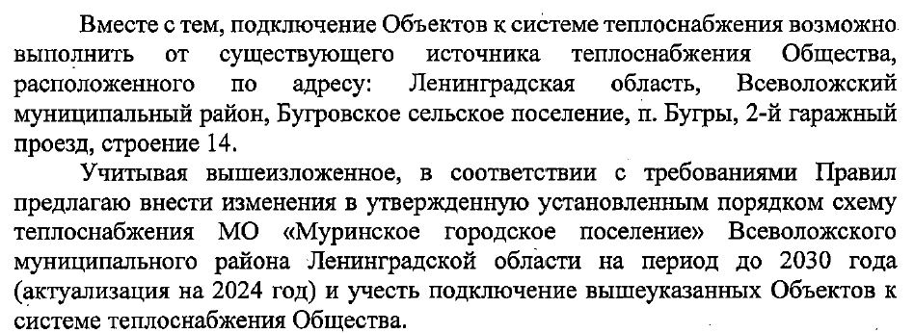

ООО «Теплоэнерго»
Замечание
Отразить существующие и перспективные тепловые сети, учесть информацию о подключаемых объектах

ООО «Энергия»
Замечание
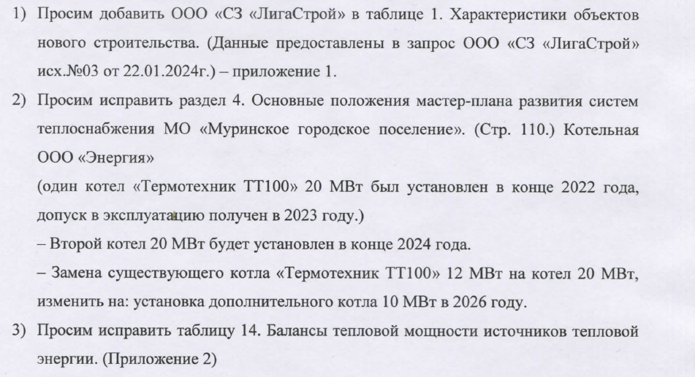

ПАО «ТГК-1»
Замечание
Приложения 1-2 к Главе 11. Оценка надежности тепло-снабжения.
Приложение 1 Скорректировать информацию в таблице 8 «Показатели надежности системы теплоснабжения Северной ТЭЦ-21» по принадлежности к источнику - данные участки системы теплоснабжения находятся в эксплуатации АО «Теплосеть СПб», но не Северной ТЭЦ (ТЭЦ-21)
Приложения 1-2 к Главе 11. Оценка надежности теплоснабжения
Приложение 1 2. Расчет показателей надежности потребителей тепловой энергии
Скорректировать информацию в таблице 11 «Результаты расчетов показателей надежности теплоснабжения потребителей» по принадлежности к источнику - данные участки системы теплоснабжения не находятся в эксплуатации Северной ТЭЦ (ТЭЦ-21)
Приложения 1-2 к Главе 11. Оценка надежности теплоснабжения
Приложение 2. Расчет показателей надежности потребителей тепловой энергии
Недостоверные данные в части отнесения недоотпуска к Северной ТЭЦ
(с учётом замечания в пункте 2
Исключить информацию о строительстве локального источника мощностью 5 МВт для обеспечения объектов капитального строительства ООО «СЗ «Тихий берег» – Подключение данного ОКС находится в проработке ПАО «ТГК-1» (через смежную организацию АО «Теплосеть Санкт-Петербурга», заявка от 06.03.2024 №ЦТП/547/2-21)
Скорректировать п. 33 таблицы 1 –
тепловая нагрузка – 4,15 Гкал/ч;
п. 34 таблицы 1 – тепловая нагрузка – 15,5 Гкал/ч
(В соответствии с заявками на подключение)
Скорректировать п. 52 таблицы 1 – планируемый источник – Северная ТЭЦ-21 ПАО «ТГК-1», тепловая нагрузка – 5,551 Гкал/ч
(В соответствии с заявками на подключение)
Удалить «Ошибка! Источник ссылки не найден.»
В пункте 5.8. на стр 125 ПЗ и п. 1.3.6. стр 176 Томе 1 ОМ уточнить формулировку: «Утвержденный температурный график работы Северной ТЭЦ-21 ПАО «ТГК-1» 150/70 °С.» следующей формулировкой:
«Утвержденный график регулирования температуры теплоносителя от Северной ТЭЦ-21 ПАО «ТГК-1» по т/м Суздальская 107/70 °С; по т/м Ново-Девяткино 150/70 °С, с ограничением максимальной температуры величиной 100 °С
На стр. 84 зона 8 не разделена на 8.1 и 8.2, в табл. 37 (стр. 188) зона 8 целиком отнесена к ООО «НВА». Необходимо по всей схеме привести к единому виду (описанному в табл. 36 ПЗ, табл. 79 Тома 2 ОМ) зоны систем теплоснабжения .
Привести баланс по Северной ТЭЦ-21 ПАО «ТГК-1
Скорректировать информацию о вводе в эксплуатацию в таблице 30 котлов ГМ-50 в соответствие со следующей информацией:
ГМ-50-14-250 ст. №1 введён в 2021
ГМ-50-14-250 ст. №2 введён в 1975
ГМ-50-14-250 ст. №3 введён в 1985
ГМ-50-14-250 ст. №4 введён в 1986
Привести таблицу 32-34 в соответствие с информацией в таблицах 1-3 приложения
Привести таблицу 33 в соответствие с информацией в таблице 1 приложения
Привести на Рисунке 6 актуальную Схема выдачи тепловой мощности Северной ТЭЦ-21 ПАО «ТГК-1», приведённую на рисунке 1 Приложения.
Привести таблицу таблица 78. Основные технико-экономические показатели деятельности ПАО «ТГК-1» за 2022 год (тепловая энергия ТЭЦ-21 по Ленинградской области) в соответствие с таблицей 6 в приложении
Привести таблицу 32-34 в соответствие с информацией в таблицах 1-3 приложения
Скорректировать информацию в таблице 37 «Данные об авариях и отказах оборудования (и времени восстановления) Северной ТЭЦ-21 за 2023 г.» - указанные заявки не носят категории аварийных и не могут быть отнесены в статистику «аварий и отказов»
Предпоследний абзац пункта 1.3.11:
1. "Правилами устройства и безопасной эксплуатации трубопроводов пара и горячей воды" (18.06.2003) – необходимо заменить на актуальный документ «Федеральные нормы и правила в области промышленной безопасности "Правила промышленной безопасности при использовании оборудования, работающего под избыточным давлением" (приказ Федеральной службы по экологическому, технологическому и атомному надзору от 15 декабря 2020 года N 536)»
2. "Правилами технической эксплуатации электрических станций и сетей Российской Федерации (2003 г.) – необходимо заменить на актуальный документ «Правила технической эксплуатации электрических станций и сетей Российской
Добавить информацию о тепловых сетях
ООО «Теплоэнерго»
Аналогично п. 9 замечаний и предложений
ПАО «ТГК-1»
Заменить последние 2 абзаца на следующую информацию:
Договор о подключении ООО «СЗ «Воронцовский» с тепловой нагрузкой 7,623 Гкал/ч к Северной ТЭЦ-21 ПАО «ТГК-1» через тепловые сети АО «Теплосеть Санкт-Петербурга» находится в разработке, получено распоряжение Комитета по тарифам и ценовой политике ЛО об установлении платы за подключение
Привести суммарную тепловую нагрузку на коллекторах ТЭЦ-21 (расчётная - 969,6 Гкал/ч, с учётом Санкт-Петербурга
Убрать фразу: «Источники тепловой энергии Северная ТЭЦ-21 ПАО «ТГК-1» и котельная «Северомуринская» ГУП «ТЭК СПб» в настоящей схеме не рассматриваются, т.к. находятся вне территории городского поселения (рассматриваются в Схеме теплоснабжения Санкт-Петербурга).» и учесть в проекте схемы теплоснабжения ТЭЦ-21 ПАО «ТГК-1».
Неучет ТЭЦ-21 ПАО «ТГК-1» в материалах схемы теплоснабжения противоречит ст. 23, п. 8. пп. 3 Федерального закона "О теплоснабжении" от 27.07.2010 №190-ФЗ и п.2. Постановления Правительства №154 от 22.02.2012
В соответствии с ст. 23, п. 8. пп. 3 Федерального закона "О теплоснабжении" от 27.07.2010 №190-ФЗ о приоритете комбинированной выработки необходимо рассмотреть в Главе 5 «Мастер-план»:
- Подключение новых потребителей строящегося квартала жилой и социальной застройки в д. Лаврики, для которого в проекте схемы предусмотрено строительство 2-х котельных на земельных участках с кадастровыми номерами 47:07:0722001:13158 (котельная №1) и 47:07:0722001:4104 (котельная №2).
- Переключение котельных ООО «Энергия» и МБУ «ЦБС» на ТЭЦ-21 с целью перевода данных котельных в пиковый режим работы.
- Подключение перспективных потребителей котельной ООО «Газкомплект» для которых предусмотрено строительство тепловой сети с мостиком через р. Охту. (на стр. 68 Пояснительной записки)
Перевод зоны теплоснабжения котельной «Северомуринская» (ГУП ТЭК) на ТЭЦ-21
Дополнить в пункте 5.1. вариант строительства локального источника тепловой энергии ООО «Петербургтеплоэнерго» для обеспечения потребителей территории ТПУ «Девяткино» технико-экономическим сравнением с вариантом подключения потребителей территории ТПУ «Девяткино» от Суздальской т/м проходящей в непосредственной близости с точкой подключения
Взамен ненормативного понятия «Присоединенная (фактическая) нагрузка» привести наименование «договорная нагрузка». Дополнительно необходимо дополнить баланс расчетными тепловыми нагрузками
В таблице 54 Затраты на мероприятия по источникам, тыс. руб. (с НДС) скорректировать наименования и стоимости в соответствии с таблицей 5 Приложения
Привести в Раздел 15. Ценовые (тарифные) последствия для ТЭЦ-21 ПАО «ТГК-1», в том числе привести и в других разделах экономическое обоснование подключения потребителей к ТЭЦ-21

ГУП «ТЭК СПБ»
Замечание
Том 2, Глава 8, стр.203, табл. №50 | Откорректировать "Наименование участка": Т/сеть от границ работ за УТ-4, УТ-6 до станции метро "Девяткино";  Откорректировать "Тип прокладки": футляр, подвальная;  Итоговая стоимость: 21 875,234 тыс. руб.;  Год реализации: 2024-2026 гг.;  Демонтажные работы: 2 485,702 тыс. руб.;  Коэфф-т стесненности-1,12
Том 2, Обосновывающие материалы | Включить в Схему теплоснабжения мероприятие: Техническое перевооружение котельных в части замены систем контроля загазованности по метану и оксиду углерода по адресам: Мурино, д.11, литер Е.
Том 2, Обосновывающие материалы | Включить в Схему теплоснабжения мероприятие: Модернизация котельной в части системы безопасности объекта по адресу: Мурино, д.11, лит.А
Приложение к схеме теплоснабжения, стр.67 | Исключить строчки 3, 4 Кооперативная 21 в связи с расторжением договора и отключением церкви.
Пояснительная записка, стр.107-109 | Предусмотреть подключение ТПУ "Девяткино" от существующих тепловых сетей и источника ГУП "ТЭК СПб". Варианты подключения от существующих тепловых сетей ООО "Петербургтеплоэнерго" и перспективной котельной исключить.
Том 1, Обосновывающие материалы, таб. 75 | Актуализировать сведения согласно информации по шаблону «Информация о показателях финансово-хозяйственной деятельности, об основных потребительских характеристиках регулируемых товаров и услуг, об инвестиционных программах» в рамках раскрытия информации о результатах деятельности за 2023 год

